Funksionet dhe procedurat (14 ushtrime)

Ushtrimi 1: Ndërtoni një funksion helloMonth i cili merr si input një datë, dhe më pas përcakton muajin e kësaj date. Pasi është bërë përcaktimi i muajit, funksioni duhet të realizojë veprimet si më poshtë:
- Nëse muaji = 1 atëherë funksioni do marrë vlerën e stringut “Janar”
- Nëse muaji = 2 atëherë funksioni do marrë vlerën e stringut “Shkurt”
- Nëse muaji = 3 atëherë funksioni do marrë vlerën e stringut “Mars”
- Nëse muaji = 4 atëherë funksioni do marrë vlerën e stringut “Prill”
- Nëse muaji = 5 atëherë funksioni do marrë vlerën e stringut “Maj”
- Nëse muaji = 6 atëherë funksioni do marrë vlerën e stringut “Qershor”
- Nëse muaji = 7 atëherë funksioni do marrë vlerën e stringut “Korrik”
- Nëse muaji = 8 atëherë funksioni do marrë vlerën e stringut “Gusht”
- Nëse muaji = 9 atëherë funksioni do marrë vlerën e stringut “Shtator”
- Nëse muaji = 10 atëherë funksioni do marrë vlerën e stringut “Tetor”
- Nëse muaji = 11 atëherë funksioni do marrë vlerën e stringut “Nentor”
- Nëse muaji = 12 atëherë funksioni do marrë vlerën e stringut “Dhjetor”

Shënim: shprehja që do të bëjë llogaritjen e muajit nga data e dhënë është : Month(x)

Option Explicit
Function hellomonth(data As Date) As String Dim muaji As Integer muaji = Month(data)
Select Case muaji
Case 1: hellomonth = "Janar"
Case 2: hellomonth = "Shkurt"
Case 3: hellomonth = "Mars"
Case 4: hellomonth = "Prill"
Case 5: hellomonth = "Maj"
Case 6: hellomonth = "Qershor"
Case 7: hellomonth = "Korrik"
Case 8: hellomonth = "Gusht"
Case 9: hellomonth = "Shtator"
Case 10: hellomonth = "Tetor"
Case 11: hellomonth = "Nentor" Case 12: hellomonth = "Dhjetor" Case Else: hellomonth = "nuk eshte muaj viti"
End Select
End Function

D.sh.: zgjidhni ushtrimin me strukturën if në VBA

Ushtrimi 2: BMI (body mass index) është një sasi qe tregon nëse një person i përket peshës normale, është mbi peshe..etj.. Formula e llogaritjes për këtë njësi matëse është si me poshtë:
BMI = pesha ne kg / (gjatesia ne metra)²
Në bazë të këtij përcaktimi realizoni veprimet si më poshtë:
- Ndërtoni funksionin në VBA që realizon llogaritjen e formulës më sipër. Funksionin ndërtojeni njëherë që të kthejë vlerën Double dhe një herë që të bëjë rrumbullakimin e vlerës bmi dhe të kthejë vlerën Integer
- Ndërtoni funksionin bmimean i cili merr si parametër bmin e një personi dhe gjininë e tij.
- Me pas, funksioni për këto te dhëna duhet të realizojë fillimisht kontrollin nëse gjinia është femër atëherë duhet te realizoje këto veprime:
  - Nëse bmin është me e vogël se 20 atëherë do ta klasifikoje këtë person si nënpeshë dhe funksioni bmimean do marrë vlerën e stringut “underweight”
  - Nëse bmin është me e madhe baraz se 20 dhe me e vogël barazi se 25 atëherë do ta klasifikoje këtë person si ne peshe normale dhe funksioni bmimean do marrë vlerën e stringut “normal weight”
  - Nëse bmin është me e madhe baraz se 25 dhe me e vogël baraz se 30 atëherë do ta klasifikoje këtë person si mbipeshe dhe funksioni bmimean do marrë vlerën e stringut “overweight”
  - Nëse bmin eshte me e madhe baraz se 30 dhe me e vogël baraz se 40 atëherë do ta klasifikoje këtë person si obez dhe funksioni bmimean do marrë vlerën e stringut
“obese”
  - Për çdo vlere tjetër te bmin funksioni bmimean do marrë vlerën e stringut “extreme obese”

- Nëse gjinia eshte mashkull atëherë duhet te realizoje këto veprime:

  - Nëse bmin është me e vogël se 19 atëherë do ta klasifikoje këtë person si nënpeshë dhe funksioni bmimean do marrë vlerën e stringut “underweight”
  - Nëse bmin eshte me e madhe baraz se 19 dhe me e vogel baraz se 24 atëherë do ta klasifikoje kete person si ne peshe normali dhe funksioni bmimean do marrë vlerën e stringut “normal weight”
  - Nëse bmin eshte me e madhe baraz se 24 dhe me e vogel baraz se 29 atëherë do ta klasifikoje kete person si mbipeshe dhe funksioni bmimean do marrë vlerën e stringut “overweight”
  - Nëse bmin eshte me e madhe baraz se 29 dhe me e vogel baraz se 39 atëherë do ta klasifikoje kete person si obez dhe funksioni bmimean do marrë vlerën e stringut
“obese”
Për çdo vlere tjetër te bmin funksioni bmimean do marrë vlerën e stringut “extreme obese”

- Nëse gjinia nuk është as mashkull dhe as femër atëherë funksioni bmimean do marrë vlerën e stringut “specifikoni gjininë”

a-
Option Explicit
Function bmidouble(pesha As Double, gjatesia As Double) As Double bmidouble = Round(pesha / (gjatesia ^ 2), 2)
End Function
Function bmiinteger(pesha As Double, gjatesia As Double) As Integer
bmiinteger = pesha / (gjatesia ^ 2)
End Function

b-
Option Explicit
Function bmimean(bmin As Single, mf As String) As String
If mf = "female" Then If bmin < 20 Then bmimean = "underweight" ElseIf bmin <= 25 Then bmimean = "normal weight" ElseIf bmin <= 30 Then bmimean = "overweight" ElseIf bmin <= 40 Then bmimean = "obese"
Else
bmimean = "extreme obese"
End If

ElseIf mf = "male" Then If bmin < 19 Then bmimean = "underweight" ElseIf bmin <= 24 Then bmimean = "normal weight" ElseIf bmin <= 29 Then bmimean = "overweight" ElseIf bmin <= 39 Then bmimean = "obese"
Else
bmimean = "extreme obese"
End If Else
bmimean = "Specify gender!"
End If
End Function

Ushtrimi 3 Zgjidhjen e funksionit te Ushtrimi 2 konvertojeni me strukturën SELECT CASE.

Option Explicit
Function bmimean2(bmi As Double, mf As String) As String
Select Case mf Case Is = "female":
Select Case bmi
Case Is < 20: bmimean2 = "underweight"
Case 20 To 25: bmimean2 = "normal weight"
Case 25 To 30: bmimean2 = "overweight"
Case 30 To 40: bmimean2 = "obese" Case Else
bmimean2 = "extreme obese"
End Select
Case Is = "male"
Select Case bmi
Case Is < 19: bmimean2 = "underweight"
Case 20 To 24: bmimean2 = "normal weight"
Case 25 To 29: bmimean2 = "overweight"
Case 30 To 39: bmimean2 = "obese" Case Else
bmimean2 = "extreme obese"
End Select Case Else
bmimean2 = "specifiko gjinine"
End Select
End Function
Ushtrimi 4 Ndërtoni një funksion user-defined ne VBA me emrin f i cili te përdorë strukturën SELECT CASE për te implementuar funksionin me poshtë
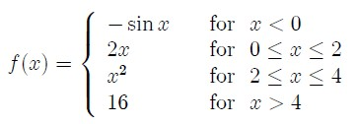
Option Explicit
Function fx(x As Double) As Double If x < 0 Then fx = -Sin(x) ElseIf x < 2 Then fx = 2 * x ElseIf x < 4 Then fx = x * x Else fx = 16
End If
End Function

Option Explicit
Function gx(x As Double) As Double
Select Case x Case Is < 0 gx = -Sin(x) Case 0 To 2: 'x>=0 dhe x<=2 gx = 2 * x
Case 2 To 4: 'x>=2 dhe x<=4 gx = x * x Case Else gx = 16 End Select
End Function
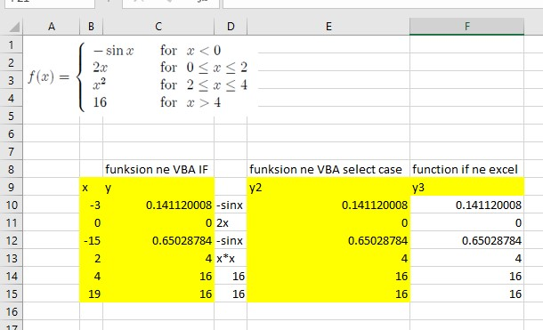
Ne f10 shkruajmë formulën=IF(B10<0,-SIN(B10),IF(B10<2,2*B10,IF(B10<4,B10^2,16)))

Ushtrimi 5: Ndërtoni një funksion user-defined ne VBA me emrin wday i cili te përdorë strukturën SELECT CASE për te llogaritur ditën përkatëse te një date te dhëne si input funksionit, p.sh.: Nëse data është 4/10/2013 atëherë dita është e “Mërkurë”, ky është dhe stringu qe duhet te ktheje funksioni.
Option Explicit
Function wday(data As Date) As String Dim dita As Integer dita = Weekday(data) Select Case dita Case 1:
wday = "E diel" Case 2:
wday = "E hene" Case 3:
wday = "E marte" Case 4:
wday = "E merkure" Case 5:
wday = "E enjte" Case 6:
wday = "E premte" Case 7:
wday = "E shtune" Case Else: wday "nuk eshte dite jave"
End Select
End Function

Ushtrimi 6: Ndërtoni nje funksion user-defined tne VBA i cili te perdore strukturen SELECT CASE per te llogaritur funksionin me posht:
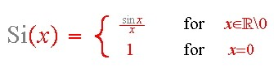.
Option Explicit
Function si(x As Double) As Double If x = 0 Then si = 1 Else
so = Sin(x) / x End If
End Function

Option Explicit
Function gsi(x As Double) As Double Select Case x Case Is = 0: gsi = 1 Case Else gsi = Sin(x) / x End Select
End Function Dsh: formula ne excel e if.

Ushtrimi 7 Ndertoni nje funksion user-defined ne VBA i cili te perdore strukturat e kushtezuar per te llogaritur funksionin me poshte:
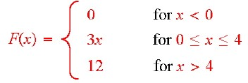.

Dsh: Zgjidhni ushtrimin njelloj si ush4 dhe ush6. Struktura if dhe select case ne VBA dhe if ne Excel.

Ushtrimi 8 Ndertoni nje funksion user-defined ne VBA i cili llogarit funksionit y=2x+5.
'y=2*x +5
'x i jap vlera numerike te plota
'rezultati ne y do jete perseri vlere e plote
Option Explicit

Function y(x As Integer) As Integer y = 2 * x + 5 End Function

Function Fy(x As Double) As Double Dim h As Double h = 2 * x Fy = h + 5
End Function

Ushtrimi 9 Ndertoni nje funksion user-defined ne VBA i cili llogarit funksionit g=y*x+z.
Function G(x,y,z as integer) as integer
G = y*x + z
End Function
Eshte i njejte me ushtrimin 8.
Ushtrimi 10 Ndertoni nje funksion user-defined ne VBA i cili llogarit funksionit q=ax²+bx+c.
Function Q(a,b,c,x as integer) as integer
Q = a*x^2 + b*x +c
End Function
Eshte i njejte me ushtrimit 8.
Ushtrimi 11 Ju mund te perdorni Excel built-in functions brenda funksioneve tuaja me ane te:
Application.WorksheetFunction.FunctionName.
11.a) Funksioni llogarit dyfishimin e shumes se 3 vlerave x, y, z te dhene ne excel. Therritja e funksionit te gatshme ne excel nepermjet komandes: Application.WorksheetFunction.SUM(liste parametrash)
Option Explicit
Function S(x, y, z As Integer) As Integer
S = 2 * Application.WorksheetFunction.Sum(x, y, z) End Function

11.b) Funksioni llogarit dyfishimin e rrenjes katrore te x-it.
Option Explicit
Function Squareroot(x As Double) As Double
Squareroot = Sqr(x) 'sqr () eshte funksion i gatshem i VBA End Function

Ushtrimi 12 Shkruaj nje funksion qe llogarit moshen:
Option Explicit

Function mosha(datelindja As Date) As Integer mosha = Int((Now() - datelindja) / 365)
'14 maj 2020 data si numer i plote 43966
End Function

Ushtrimi 13 Shkruaj nje funksion qe tregon dhe kontroll Nëse nje dite bie ne fundjave ose jo? Option Explicit

Function WE(x As Date) As String Dim temp As Integer temp = Weekday(x) 'merr vlerat nga 1 deri tek 7
'variabli temp eshte variabel kotrolli per strukturen e kontrollit IF
'1 e diel '2 e hene
'....
'7 e shtune
If temp = 1 Or temp = 7 Then
WE = "Dita eshte fundjave."
Else
WE = "Dita nuk eshte fundjave."
End If
End Function

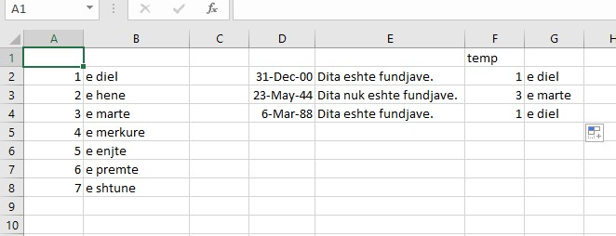
Ushtrimi 14 Ndertimi i funksioneve duke perdorur strukturen SELECT CASE. Cfare funksioni llogaritet me kodet e meposhtme:
Function si(x as double) as double
Select Case x
Case 0: si = 1
Case Else: si = Sin(x) / x
End Select
End Function

Per x=0 si(x)=1
Per x<>0 /perndryshe si(x)=sin(x)/x

Function F(x As integer) As integer
Select Case x
Case Is < 0: | F = 0
Case 0 To 4: | F = 3 * x
Case Else:  End Select  End Function | F = 12
Per x<0 | f(x)=0
Per x>=0 dhe x<=4 | f(x)=3x
Per x>4/ perndryshe | f(x)=12

Function G(x As integer) As integer
Select Case x
Case -4 To 4: G = 1 Case Else: G = 0
End Select
End Function
Per x >=-4 dhe x<=4 g(x)=1
Perndryshe g(x)=0

Function price(product As String) As Variant
Select Case product
Case "Mangoes": price = 2.5
Case "Bananas": price = 1.8
Case "Pears", "Apples": price = 0.9
Case Else:price = "Fruit not in price list!"
End Select
End Function
Nëse produkti eshte mango price =2.5 Nëse produkti eshte banane price =1.8
Nëse produkti eshte ose dardhe ose molle price =0.9
Perndryshe price=” fruti nuk eshte cmimore”.

Ushtrimi 15 Programi i meposhtem perdor nje funksion per te llogaritur vlerat:
Function f(x)
Option Explicit
' funksioni f eshte prodhim e exp(-x) dhe cos(x) Function f(x) f = Exp(-x) * Cos(x)
End Function
Sub fill()
Const pi = 3.1415
Range("A1").Value = 0 * pi
Range("A2").Value = 0.1 * pi
Range("A3").Value = 0.2 * pi
Range("A4").Value = 0.3 * pi
Range("A5").Value = 0.4 * pi
Range("A6").Value = 0.5 * pi
Range("A7").Value = 0.6 * pi
Range("A8").Value = 0.7 * pi
Range("A9").Value = 0.8 * pi
Range("A10").Value = 0.9 * pi
Range("A11").Value = pi

Range("B1").Value = f(Range("A1").Value)
Range("B2").Value = f(Range("A2").Value)
Range("B3").Value = f(Range("A3").Value)
Range("B4").Value = f(Range("A4").Value)
Range("B5").Value = f(Range("A5").Value)
Range("B6").Value = f(Range("A6").Value)
Range("B7").Value = f(Range("A7").Value)
Range("B8").Value = f(Range("A8").Value)
Range("B9").Value = f(Range("A9").Value)
Range("B10").Value = f(Range("A10").Value) Range("B11").Value = f(Range("A11").Value)
End Sub
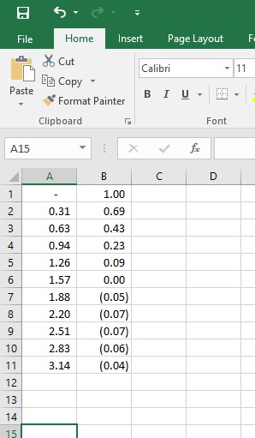
//zgjidhja me cikel
Option Explicit
' funksioni f eshte prodhim e exp(-x) dhe cos(x) Function f(x) f = Exp(-x) * Cos(x)
End Function
Sub fill()
Const pi = 3.1415
Dim i As Integer Dim j As Double
- = 1
- = 0# Do Until i > 11
Cells(i, 1).Value = j * pi Cells(i, 2).Value = f(Cells(i, 1).Value) i = i + 1 j = j + 0.1
Loop
End Sub

// me ciklin for
Option Explicit
' funksioni f eshte prodhim e exp(-x) dhe cos(x) Function f(x) f = Exp(-x) * Cos(x) End Function
Sub fill()
Const pi = 3.1415
Dim i As Integer Dim j As Double j = 0#
For i = 1 To 11
Cells(i, 1).Value = j * pi Cells(i, 2).Value = f(Cells(i, 1).Value) j = j + 0.1 Next i
End Sub
// me ciklin while
Option Explicit
' funksioni f eshte prodhim e exp(-x) dhe cos(x) Function f(x) f = Exp(-x) * Cos(x) End Function
Sub fill()
Const pi = 3.1415
Dim i As Integer Dim j As Double
j = 0# i = 1
While i <= 11
Cells(i, 1).Value = j * pi Cells(i, 2).Value = f(Cells(i, 1).Value) j = j + 0.1 i = i + 1
Wend
End Sub

Zgjidhja Do until loop
Zgjidhja for next Zgjidhja while wend Dsh:
Do while loop
Do … loop while
Do.. loop until

